протокол № 12/18

рассмотрения и оценки заявок на участие в запросе котировок

г. Рубцовск 21 мая 2018 года

1. Муниципальный заказчик: Администрация города Рубцовска Алтайского края (для управления Администрации города Рубцовска по жилищно-коммунальному хозяйству и экологии)

Почтовый адрес: 658200, Алтайский край, г. Рубцовск, пр.Ленина, 130.

Адрес электронной почты: zakaz@rubtsovsk.org.

Контактный телефон: 8(38557) 4-24-92

2. Извещение о проведении запроса котировок было размещено в ЕИС на официальном сайте www.zakupki.gov.ru 14.05.2018 под №0117300085518000058.

3.Идентификационный код закупки: 183220901107922090100101141148130244

4. Существенными условиями муниципального контракта, который будет заключен с победителем запроса котировок, являются следующие:
4.1. Наименование объекта закупки: Выполнение работ по уничтожению дикорастущей конопли на территории города Рубцовска в 2018 году.
4.2. Место выполнения работ: Российская Федерация, Алтайский край, город Рубцовск, территория города.
4.3. Сроки выполнения работ: с даты заключения муниципального контракта по 30.09.2018.
4.4. Начальная (максимальная) цена контракта: 99 291 (девяносто девять тысяч двести девяносто один) рубль 00 копеек.

5. Состав комиссии по определению поставщика (подрядчика, исполнителя) при осуществлении закупок товаров, работ, услуг путем запроса котировок по направлению «Жилищно-коммунальное хозяйство и благоустройство» определен постановлением Администрации города Рубцовска Алтайского края от 04.12.2017 № 5539 «Об организации работы по определению поставщика (подрядчика, исполнителя) при осуществлении закупок товаров, работ, услуг для обеспечения муниципальных нужд в городе Рубцовске». В состав комиссии входит 5 человек. На заседании комиссии присутствовали 4 чел. Кворум имеется. Комиссия правомочна.

6. Процедура вскрытия конвертов с заявками на участие в запросе котировок, а также рассмотрение и оценка таких заявок, проведена 21.05.2018 в 10 час. 00 мин. по адресу: Алтайский край, город Рубцовск, пр-т. Ленина, 130, Администрация города Рубцовска, кабинет № 40.

7. До процедуры вскрытия конвертов с заявками на участие в запросе котировок поступила 1 (одна) заявка как это зафиксировано в Журнале регистрации поступления заявок в порядке их поступления (Приложение №1 к настоящему протоколу, являющееся неотъемлемой частью данного протокола), следующих участников закупки:

Порядковый  номер заявки | Наименование (для юридического лица), фамилия, имя, отчество (для физического лица) участника запроса котировок | Почтовый адрес | Цена товара, работы или услуги, указанная в заявке (руб.)
1 | ООО «СПЕЦТРАНССЕРВИС»  ИНН 2209045462  КПП 220901001  Конт.лицо: Клименко Наталья Михайловна  Тел. 8(38557) 5589  Адрес эл.почты: ooo.sts17@mail.ru | 658200,  Алтайский край,  г. Рубцовск,  пр. Ленина, д.115, оф.2 | 99 200,00

8. Котировочная комиссия рассмотрела заявку на участие в запросе котировок на соответствие требованиям, установленным в извещении о проведении запроса котировок, оценила ее и приняла на основании полученных результатов следующее решение:

8.1. Признать соответствующей требованиям, установленным в извещении о проведении запроса котировок, заявку на участие в запросе котировок ООО «СПЕЦТАРНССЕРВИС», 658200, Алтайский край, г. Рубцовск, пр. Ленина, д.115, офис 2.

8.2. На основании ч. 6 статьи 77 Федерального закона от 05.04.2013 №44-ФЗ "О контрактной системе в сфере закупок товаров, работ, услуг для обеспечения государственных и муниципальных нужд" признать запрос котировок несостоявшимся.

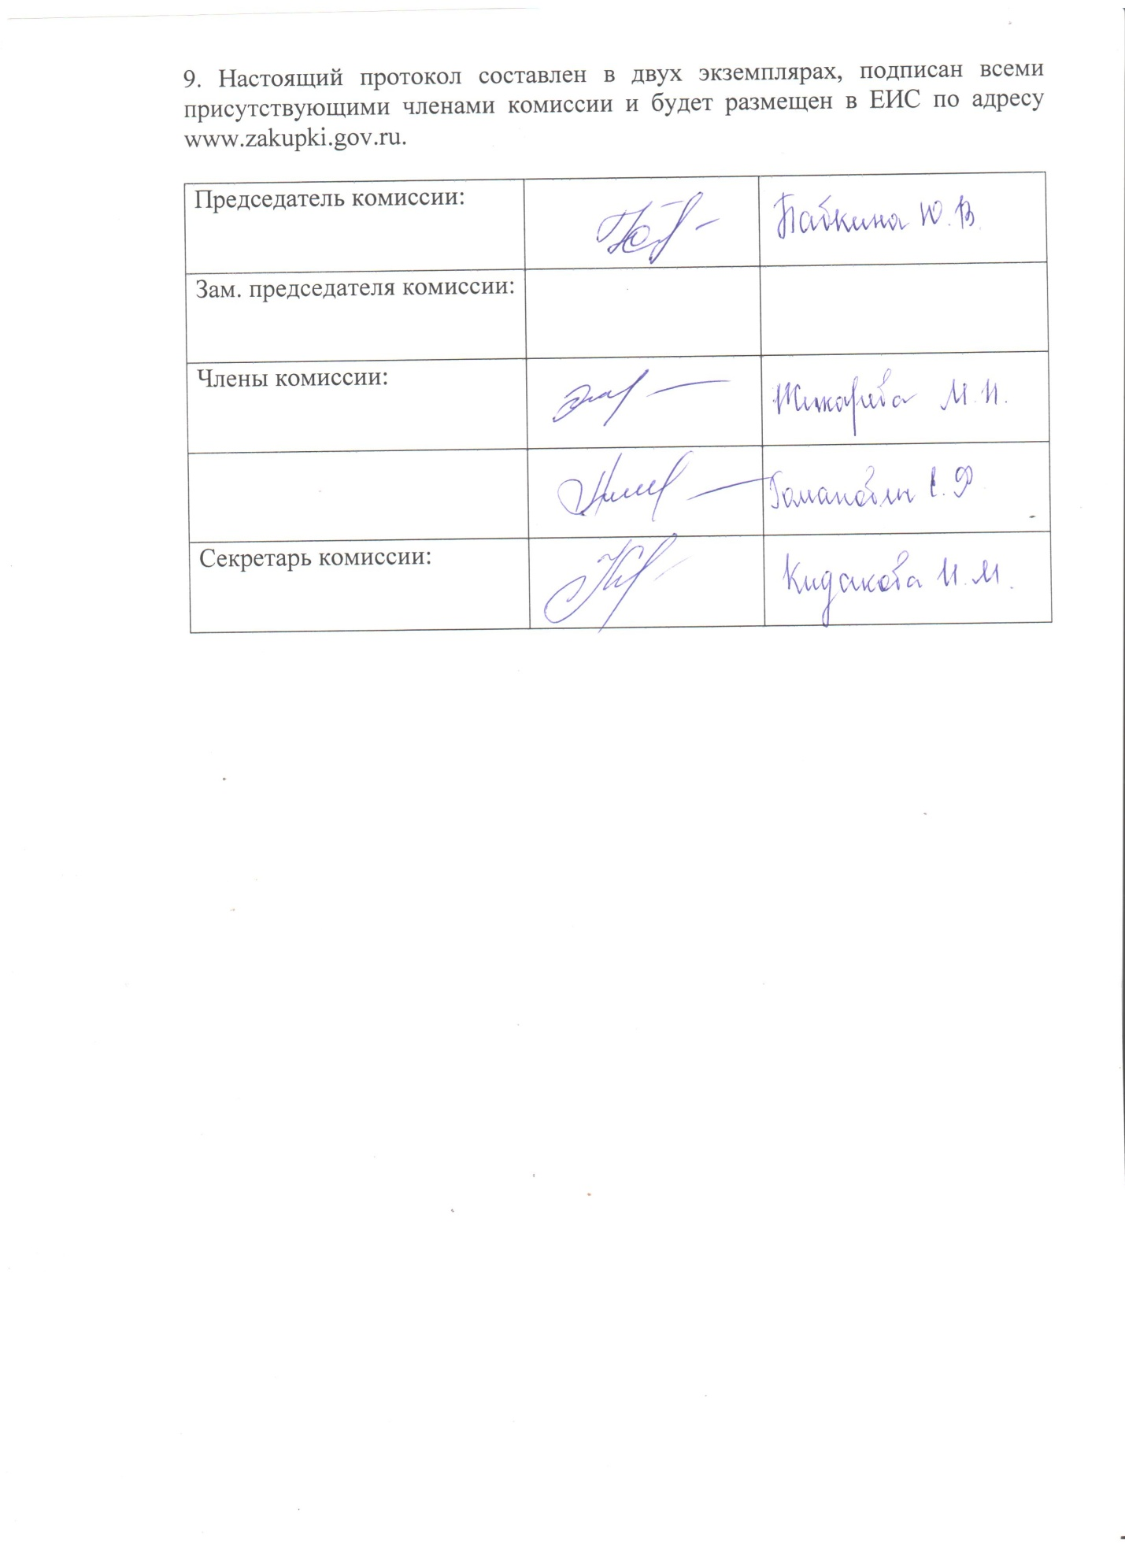

Приложение № 1
к протоколу рассмотрения и
оценки заявок на участие в запросе
котировок от 21.05.2018 № 12/18

ЖУРНАЛ РЕГИСТРАЦИИ

поступления заявок для участия в запросе котировок на выполнение работ по уничтожению дикорастущей конопли на территории города Рубцовска в 2018 году.

№ п/п | Дата поступления котировочной заявки | Время поступления | Регистрационный номер | Форма подачи заявки
1 | 18.05.2018 | 15 час. 10 мин. | 1 | бумажный носитель

